梧州开放大学2023年大专 专升本春季

学费缴费步骤

学费缴费系统操作

一、登录网址

<https://zf.pt.ouchn.cn/pc>

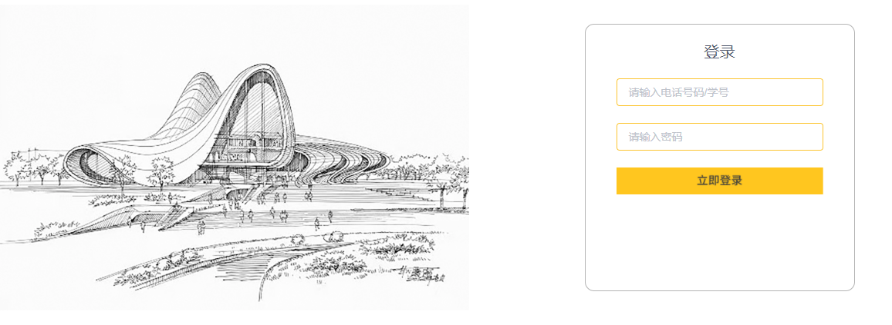

二、登录账户

账号：报名时填写的手机号

密码：报名时填写的身份证后六位

三、支付操作流程

1.进入缴费页面点击左侧订单管理菜单进入订单管理界面。

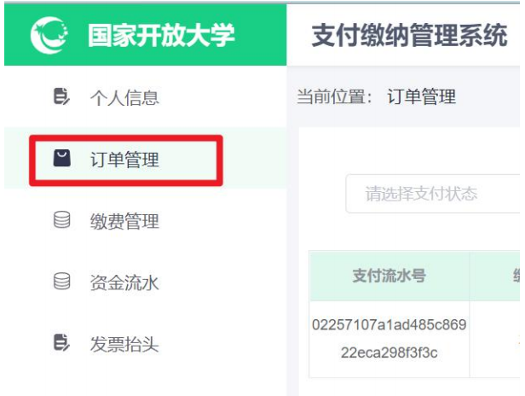

2.点击个人订单后方查看按钮可查看详情信息

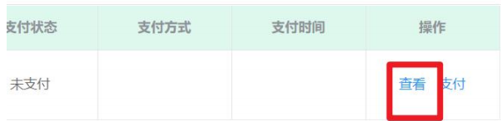

3.点击支付按钮页面弹出支付窗口 ，注：点击确认开票按钮生成支付二维码。

4.正确填写开票信息点击确认开票页面出现支付二维码。

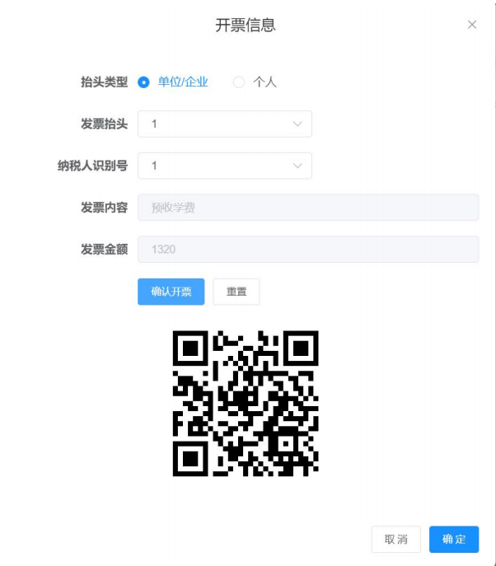

5.扫码二维码进行支付，支付完成系统跳转订单管理界面此时看到支付状态为已支付状 态。

C:\Users\Administrator\Documents\Tencent Files\191969900\FileRecv\MobileFile\Image\XA9TP7LFL{]B%@OK$1L5LH8.png

四、查看支付记录

点击左侧资金流水菜单栏进入界面即可看到支付记录。